|  |  |
| --- | --- |
|  | PHÒNG GIÁO DỤC VÀ ĐÀO TẠO QUẬN NAM TỪ LIÊMKỲ THI HSG LỚP 9 CẤP QUẬNNĂM HỌC 2021-2022. **Môn thi: Toán** Thời gian: 150 phút (không kể thời gian giao đề)Ngày thi: 24/02/2022. |

**Câu 1. (*2,0 điểm)***

a) Giải phương trình 

b) Cho a, b, c là các số thực khác 0 thỏa mãn: . Chứng minh , ,  đôi

một khác nhau thì .

**Câu 2. (*5 điểm)***

a)Tìm các số nguyên  thỏa mãn .

b) Tìm các số nguyên tố  và sao cho  và  là các số nguyên tố.

**Câu 3. (*3 điểm)***

a) Cho x, y thỏa mãn . Chứng minh .

b) Cho x, y là hai số thực dương thỏa mãn . Tìm giá trị lớn nhất .

**Câu 4. (*6 điểm)***

Cho tam giác  nội tiếp . Đường tròn tâm nội tiếp tam giác , tiếp xúc với ba cạnh lần lượt tại các điểm . Gọi  là hình chiếu vuông góc của  xuống . Kẻ  lần lượt vuông góc với đường thẳng 

a) Chứng minh đồng dạng với  .

b) Chứng minh: là tia phân giác góc .

c) Gọi  là điểm chính giữa cung của đường tròn .  cắt  tại . Chứng minh 

**Câu 5. *(1 điểm)***

Có 75 bóng đèn gồm 30 bóng xanh, 25 bóng đỏ, 20 bóng vàng. Mỗi lượt người ta đổi mầu của hai bóng khác màu sáng màu thứ ba (chẳng hạn đổi màu một bóng xanh và một bóng đỏ thành hai bóng vàng). Có thể xảy ra được toàn bộ 75 bóng đèn đều cùng một màu hay không? Vì sao?

🙢**HẾT**🙠

|  |  |
| --- | --- |
|  | **PHÒNG GIÁO DỤC VÀ ĐÀO TẠO QUẬN NAM TỪ LIÊM**  **ĐÁP ÁN ĐỀ THI THI HSG LỚP 9 CẤP QUẬN**  **NĂM HỌC 2021-2022.**  **Môn thi: Toán** ĐỀ 85 |

### 🕮☞ HƯỚNG DẪN GIẢI CHI TIẾT ☜🕮

**Câu 1. (*2 điểm)***

a) Giải phương trình .

b) Cho a, b, c là các số thực khác 0 thỏa mãn: . Chứng minh a, b, c đôi

một khác nhau thì .

**Lời giải**

a) ĐKXĐ: 

Với ĐKXĐ, ta có : 





(Vì ; )

 (t/m)

Vậy phương trình đã cho có nghiệm .

b) Vì  nên 

⇒ 

Vì  đôi một khác nhau ⇒ ⇒.

**Câu 2. (*5 điểm)***

a)Tìm các số nguyên  thỏa mãn .

b) Tìm các số nguyên tố  và sao cho  và  là các số nguyên tố.

## Lời giải

a)Ta có:





 (1)

Vì  với mọi 

(1) 

Vì  nguyên nên 

Xét TH1:  (không thỏa mãn)

Xét TH2:  ( thỏa mãn)

Vậy .

b) Tìm các số nguyên tố  và sao cho  và  là các số nguyên tố.

Vì và  là các số nguyên tố.

 là số nguyên tố  là số chẵn  hoặc 

* Nếu 

Ta thấy  chia  dư .

- Nếu chia hết cho và  là số nguyên tố nên 

Khi đó  và  đều là số nguyên tố (thỏa mãn)

- Nếu chia cho dư  chia hết cho  ( không thỏa mãn)

- Nếu chia cho dư  chia hết cho dư   chia hết cho  ( không thỏa mãn)

* Nếu chia cho dư .

- Nếu  chia hết cho chia hết cho .

khi đó  và  đều là số nguyên tố (thỏa mãn)

- Nếu  chia cho dư chia cho dư chia cho dư chia hết cho không là số nguyên tố ( không thỏa mãn)

- Nếu  chia cho dư chia hết cho không là số nguyên tố ( không thỏa mãn)

Vậy ta có  hoặc .

**Câu 3.** **(*3 điểm)***

a) Cho x, y thỏa mãn . Chứng minh .

b) Cho x, y là hai số thực dương thỏa mãn . Tìm giá trị lớn nhất .

**Lời giải**

a) Ta có (*)

Mặt khác 





Mà theo (*)⇒

b) Vì  nên 

Áp dụng BĐT Cô – si cho 2 số dương  và  ta có 



Đặt  ta có 

Ta có 

Mà  nên 

Dấu “=” xảy ra khi  (thỏa mãn)

Vậy max khi x = 1; y = 4.

**Câu 4. (*6 điểm)***

Cho tam giác  nội tiếp . Đường tròn tâm nội tiếp tam giác , tiếp xúc với ba cạnh lần lượt tại các điểm . Gọi  là hình chiếu vuông góc của  xuống . Kẻ  lần lượt vuông góc với đường thẳng 

a) Chứng minh đồng dạng với  .

b) Chứng minh: là tia phân giác góc .

c) Gọi  là điểm chính giữa cung của đường tròn .  cắt  tại . Chứng minh  thẳng hàng.

## Lời giải

a) Xét và có (1)

Ta có  cân tại 

 ( cùng phụ với hai góc bằng nhau).

Ta có  ( đối đỉnh), ( đối đỉnh)(2)

Từ (1) và (2) đồng dạng với (g.g).

b) Xét và có (3)

Vì (4)

Từ (3) và (4) đồng dạng với (c.g.c).

(cùng phụ với hai góc bằng nhau).

là tia phân giác góc .

**Câu 5. *(1 điểm)***

Có 75 bóng đèn gồm 30 bóng xanh, 25 bóng đỏ, 20 bóng vàng. Mỗi lượt người ta đổi mầu của hai bóng khác màu sáng màu thứ ba (chẳng hạn đổi màu một bóng xanh và một bóng đỏ thành hai bóng vàng). Có thể xảy ra được toàn bộ 75 bóng đèn đều cùng một màu hay không? Vì sao?

**Lời giải**

Khi chuyển từ lượt trước sang lượt sau, số bóng đèn của một màu bất kì hoặc tăng 2 hoặc giảm 1 do đó hiệu của số bóng đèn của hai màu bất kì hoặc thay đổi 3 hoặc (nếu một màu tăng 2, một màu giảm 1) hoặc thay đổi 0 (nếu cả 2 màu đều tăng 2 hoặc đều giảm 1) tức là thay đổi một bội của 3

Lúc đầu, hiệu của số bóng đèn xanh và đỏ bằng 30 – 25 = 5 là số chia 3 dư 2. Theo nhận xét trên, hiệu của số bóng đèn xanh và đỏ luôn là một số chia hết cho 3, không thể xảy ra số bóng đèn xanh và số bóng đèn đỏ đều bằng 0, tức là không thể xảy ra tất cả 75 bóng đèn đều màu vàng

Lúc đầu, hiệu của số bóng đèn đỏ và vàng bằng 25 – 20 = 5 là số chia 3 dư 2. Theo nhận xét trên, hiệu của số bóng đèn đỏ và vàng luôn là một số chia hết cho 3, không thể xảy ra số bóng đèn đỏ và số bóng đèn vàng đều bằng 0, tức là không thể xảy ra tất cả 75 bóng đèn đều màu xanh

Lúc đầu, hiệu của số bóng đèn xanh và vàng bằng 30 – 20 = 10 là số chia 3 dư 1. Theo nhận xét trên, hiệu của số bóng đèn xanh và vàng luôn là một số chia hết cho 3, không thể xảy ra số bóng đèn xanh và số bóng đèn vàng đều bằng 0, tức là không thể xảy ra tất cả 75 bóng đèn đều màu đỏ

Vậy không thể xảy ra được toàn bộ 75 bóng đèn đều cùng một màu.

🙢**HẾT**🙠

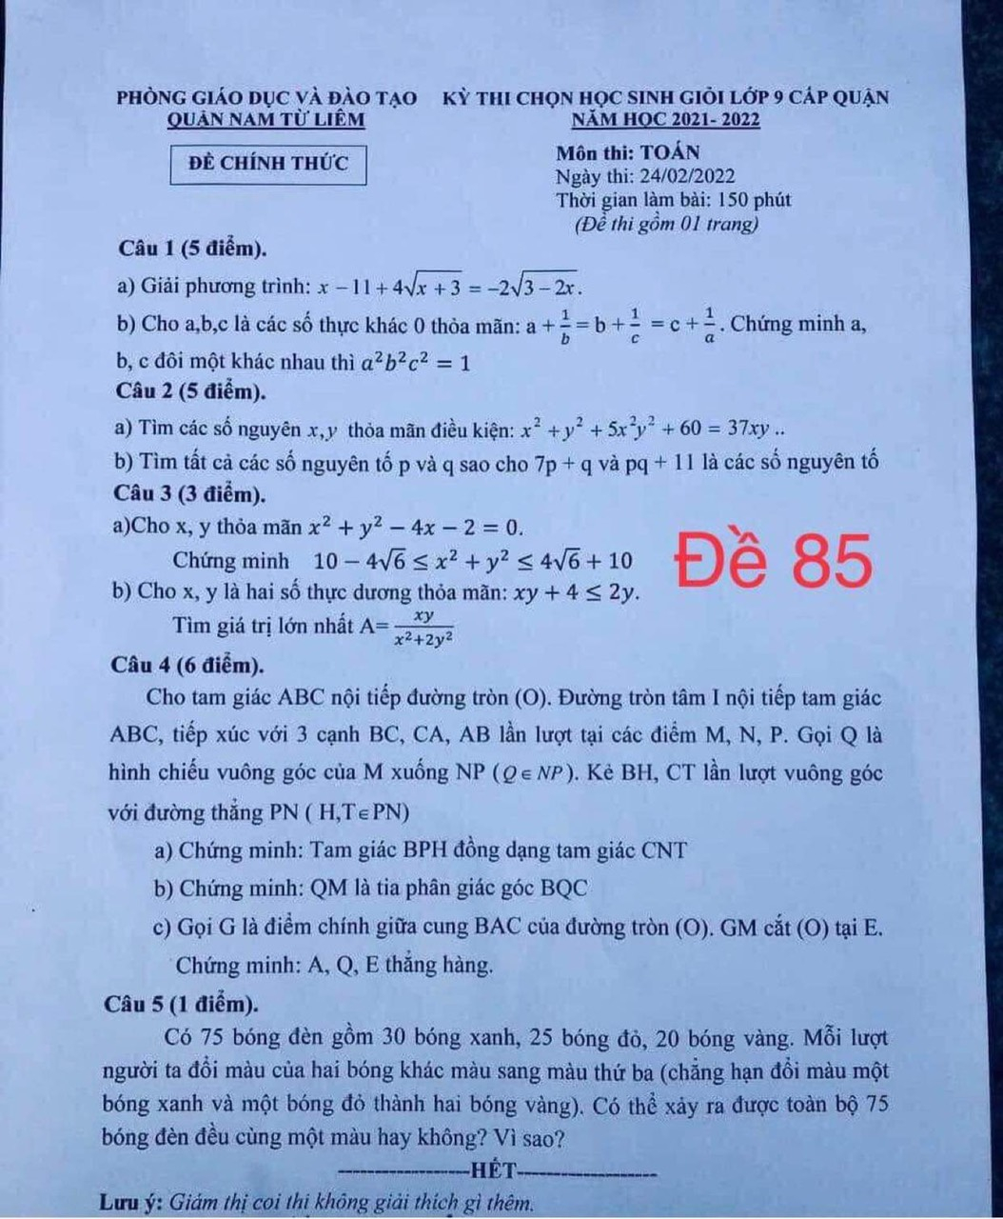

Tài liệu được chia sẻ bởi Website VnTeach.Com

https://www.vnteach.com